Einleitung
Das Prinzip der kapazitiven Füllstandsmessung beruht darauf, dass die Kapazität eines Kondensators vom Dielektrikum zwischen den Elektroden abhängt. In diesem Versuch wird diese Eigenschaft genutzt, um zu untersuchen, wie die Eintauchtiefe des Kondensators in ein Dielektrikum seine Kapazität verändert und wie aus der Kapazitätsänderung auf die Füllstandshöhe geschlossen werden kann.
In dieser Arbeit werden das Messprinzip eines kapazitiven Füllstandssensors, der Aufbau der Versuchsanordnung sowie der Ablauf der digitalen Signalverarbeitung analysiert. Dabei werden der Aufbau der Oszillatorschaltung, die digitale Erfassung der Messsignale sowie die Datenverarbeitung und -auswertung mit Matlab behandelt. Außerdem werden mögliche Fehlerquellen untersucht und die Messgenauigkeit bewertet.

Theoretische Grundlagen
Die kapazitive Füllstandsmessung nutzt den physikalischen Effekt, dass die Kapazität eines Kondensators von dem zwischen den Elektroden befindlichen Dielektrikum abhängt.

Kapazitätberechnung
Die Kapazität eines Plattenkondensators mit Dielektrikum lässt sich mit folgender Formel berechnen:
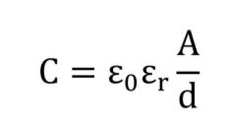
wobei A die Kondensatorfläche, d den Plattenabstand und ε die Permittivität charak-terisiert.
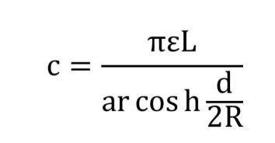
In diesem Versuch wird die Kapazität einer Lecher-Leitung verwendet. Sie lässt sich mit folgender Formel berechnen:
wobei I für die Länge der Leiter, d für den Abstand zwischen den Leiter-mittelpunkten und R für den Radius der Leiter steht.

LC-Schwingkreises
Im Praktikum soll die Kapazitäts-bestimmung mit einem LC-Schwingkreis nach dem Resonanzprinzip erfolgen. Dazuwird die unbekannte Messkapazität in einer Parallelschaltung mit einer bekannten In-duktivität ergänzt.
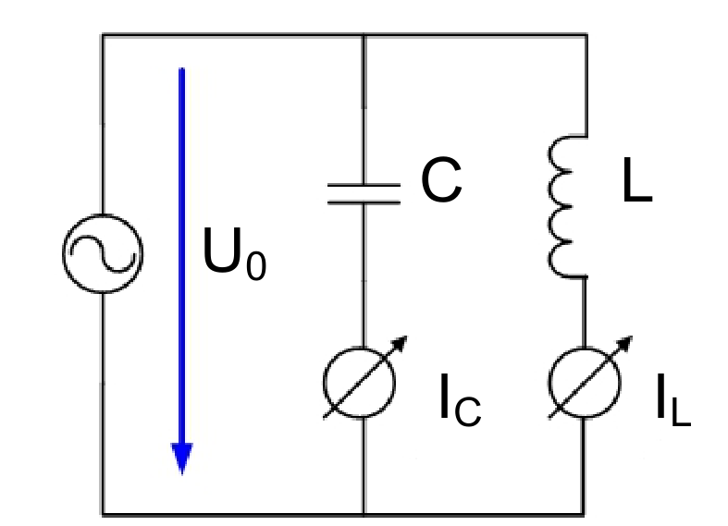
Unter der Annahme eines verlustlosen Schwingkreises lässt sich der komplexe Widerstand zu
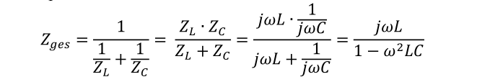
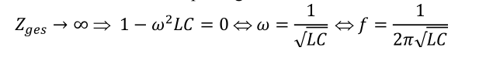
berechnen.
Mit der Forderung nach einer maximalen Impedanz eines solchen Schwingkreises kanndaraus direkt auf die Resonanzfrequenz geschlossen werden:


Oszillatorschaltung
Zur präzisen Ermittlung der Resonanzfrequenz wird der Resonator üblicherweise in eine Oszillatorschaltung eingebunden. Der darin arbeitende selbstschwingende Oszillator passt sich automatisch an die Eigenfrequenz des frequenzbestimmenden Elements, beispielsweise eines LC-Schwingkreises oder eines Quarzes, an und stellt ein stabiles periodisches Signal für die anschließende Messung und Auswertung bereit.

Digitalen Frequenzmessung
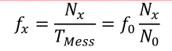
Die zu messende Frequenz wird durch den Vergleich mit einer bekannten Referenzuhr bestimmt. Konkret werden das Messsignal und das Referenzsignal in digitale Impulse umgewandelt und innerhalb eines festgelegten Zeitfensters jeweils gezählt. Anhand der aufgezeichneten Impulszahlen kann die zu messende Frequenz gemäß der folgenden Beziehung berechnet werden:

Komparator
Ein Komparator dient dazu, das analoge Signal des Oszillators in ein digitales
Rechtecksignal umzuwandeln. Die Ausgangsspannung des Komparators wechselt
dabei zwischen den Pegeln Ua,max und Ua,min, abhängig davon, ob die
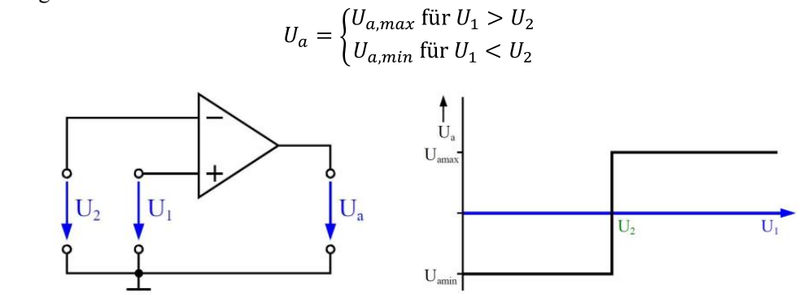
Eingangsspannung U1 über oder unter dem Vergleichswert U2 liegt.

Schmitt-Trigger
Zur Sicherstellung einer stabilen digitalen Signalverarbeitung kommt ein Schmitt-Trigger zum Einsatz. Im Unterschied zu einem einfachen Komparator besitzt dieser zwei festgelegte Schaltschwellen, nämlich eine obere und eine untere Schwelle. Dadurch entsteht eine Hysterese, die unerwünschte Schaltvorgänge bei verrauschten Eingangssignalen unterdrückt. Auf diese Weise wird eine zuverlässige Impulszählung zur Bestimmung der Frequenz ermöglicht.

Systematischer Fehlerfortpflanzung
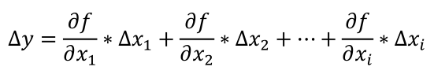
Bei vielen Messaufgaben ist die Größe (y) nicht direkt messbar, sondern ergibt sich über eine Funktion y=f(x1,x2,...,xi) aus mehreren Einflussgrößen. Daraus folgt für die Fortpflanzung systematischer Abweichungen:
Damit kann der Einfluss einzelner Abweichungen auf das Messergebnis abgeschätzt
werden.

Versuchsaufbau
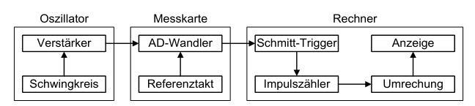
Schematischer Aufbau der kapazitiven Füllstandsmessung:

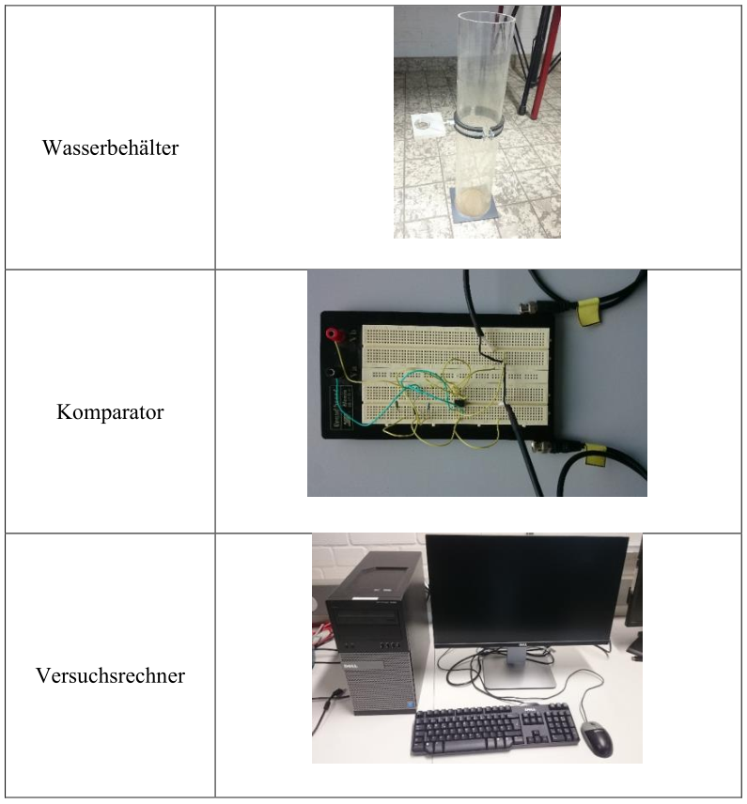
Liste verfügbarer Geräte:
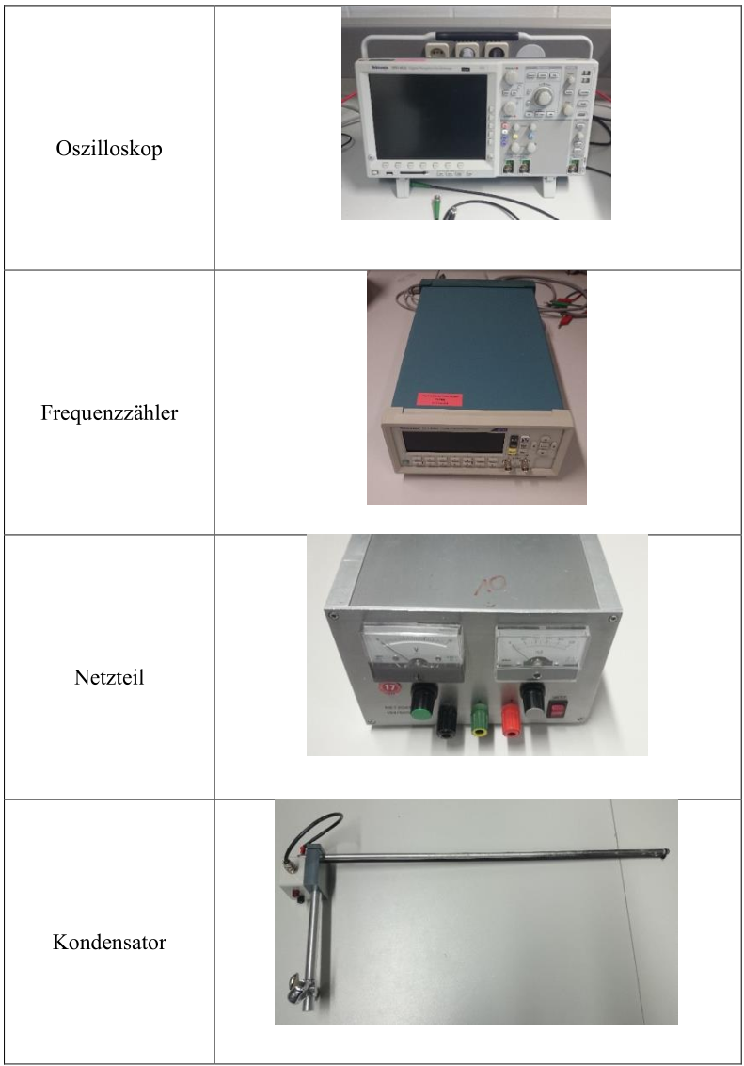

Versuchsdurchführung

Verbindung der Oszillatorschaltung und Betrachten des Ausgangsignals
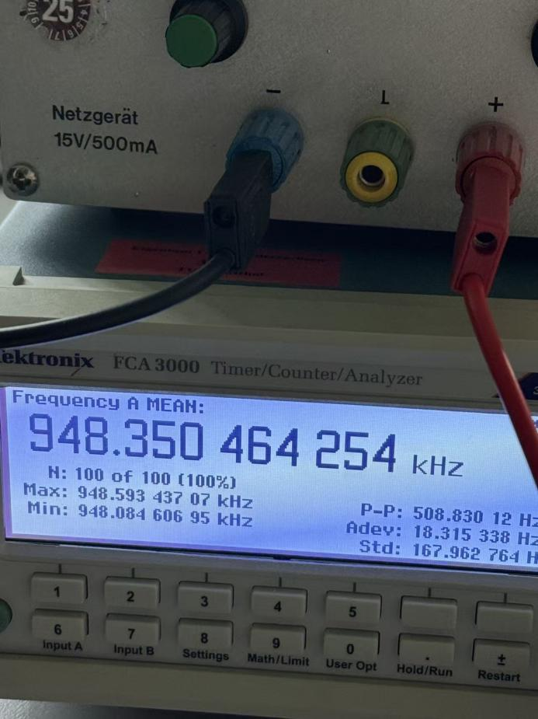
Schließen die Oszillatorschaltung an eine Spannungsquelle an，Dabei wird die Veränderung des Signals in Abhängigkeit von der Eintauchtiefe des Kondensators beobachtet. Für den Kondensator in Luft wurde eine Signalfrequenz von 948,35 kHz gemessen.

Verbindung des Komparators
Der Ausgang der Oszillatorschaltung wird mit einem Komparator verbunden, um das Signal zu digitalisieren. Der Komparator wird so eingestellt, dass er bei einer bestimmten Spannungsschwelle schaltet, wodurch ein rechteckiges Ausgangssignal erzeugt wird. Dadurch kann die Frequenz des Signals präzise bestimmt und eventuelle Störungen minimiert werden.

4.3 Ablesen der Frequenz des Ausgangssignals
Bei der ersten Messreihe wird der Kondensator vollständig in die Flüssigkeit eingetaucht. Anschließend werden die daraus resultierende Kapazität sowie die Ausgangsfrequenz mithilfe eines Frequenzmessgeräts erfasst. Um zuverlässige und reproduzierbare Messwerte zu erhalten, wird dieser Vorgang mehrfach wiederholt.
Aus dem Bild：f(23cm)= 343,371kHz
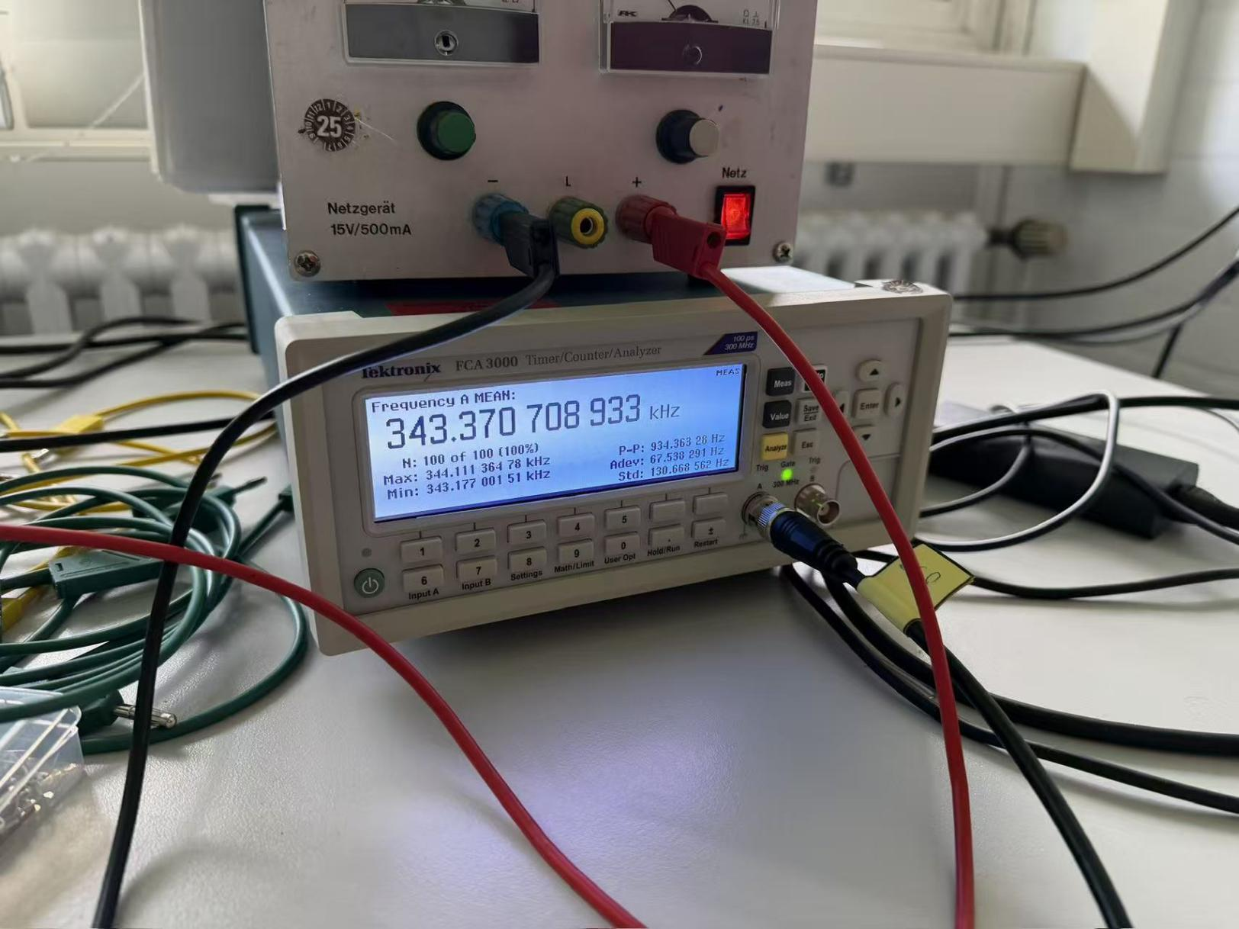
Im Anschluss wird der Kondensator bei mehreren festgelegten Füllständen teilweise in die Flüssigkeit eingetaucht. Für jeden definierten Pegel werden die jeweiligen Kapazitätswerte und Ausgangsfrequenzen gemessen und anschließend protokolliert.
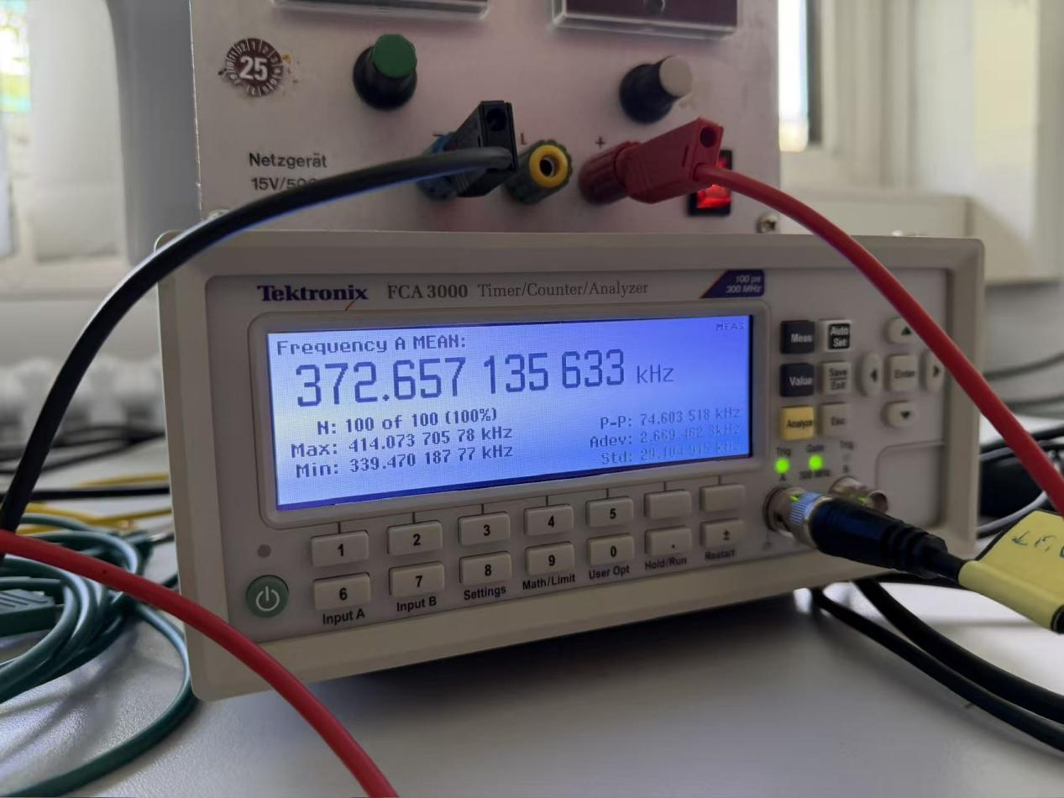
Aus dem Bild：f(34cm)=372,657kHz

4.4 Signalwerte mit Messkarte einlesen
Die Signalwerte der Oszillatorschaltung werden mithilfe einer Messkarte an den Rechner übermittelt und anschließend in MATLAB ausgewertet. Dazu kommt das Skript „main.m“ aus dem Ordner „Matlab_Vorlage“ auf dem Desktop des Versuchsrechners zum Einsatz. Es ist unbedingt eine geeignete Abtastrate für das Messsignal einzustellen.

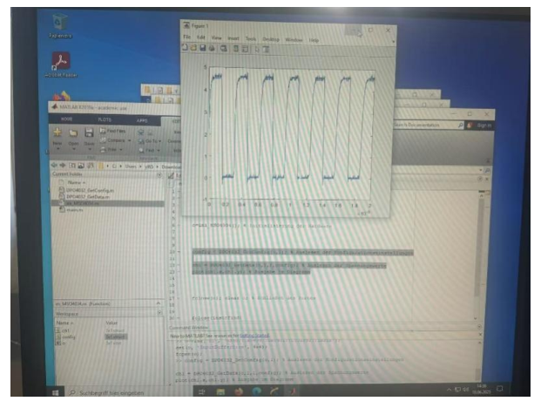

（采样的真实数据，这图是参考报告里的示例）

4.5 Schmitt-Trigger-Funktion
Der Schmitt-Trigger wechselt die Ausgangsspannung auf den Höchstwert Ua,max, sobald der positive Schaltpegel Uein erreicht wird. Sobald der negative Schaltpegel Uaus überschritten wird, schaltet er auf den Minimalwert Ua,min um.In MATLAB wird die Funktion wie folgt implementiert:
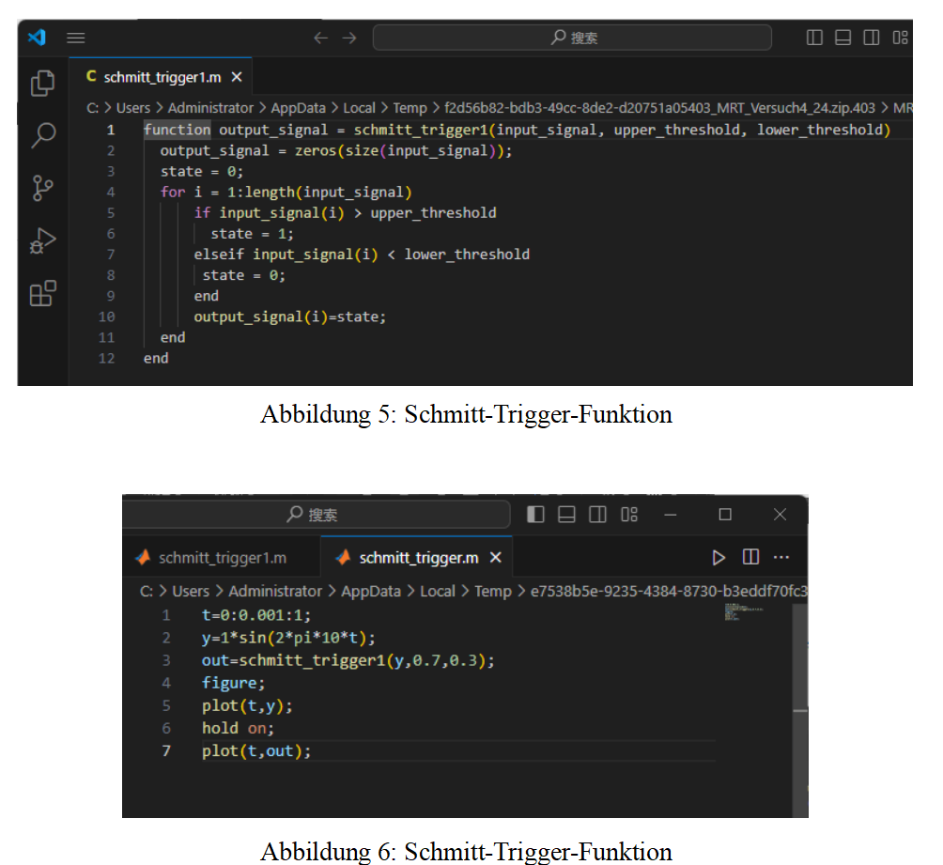

（施密特代码截图，这图是参考报告里的示例）
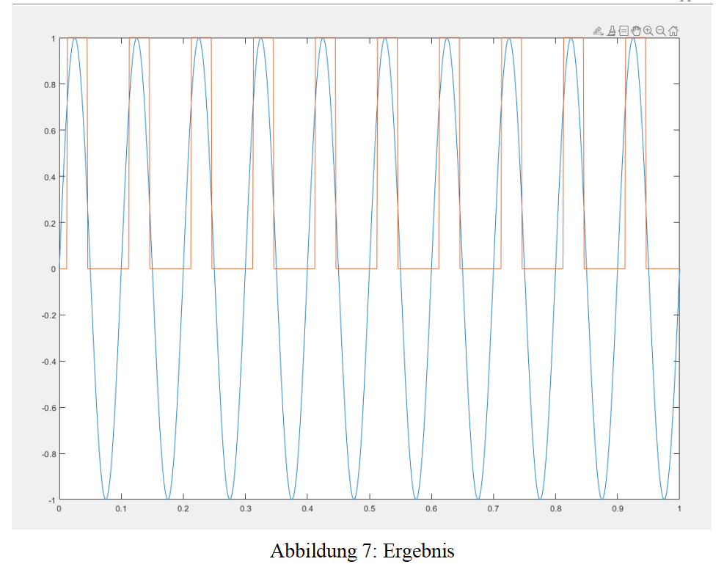
（画出的波形图，这图是参考报告里的示例）
In der Abbildung ist zu sehen, dass T=_, Nx=_, fx=Nx/T=_.
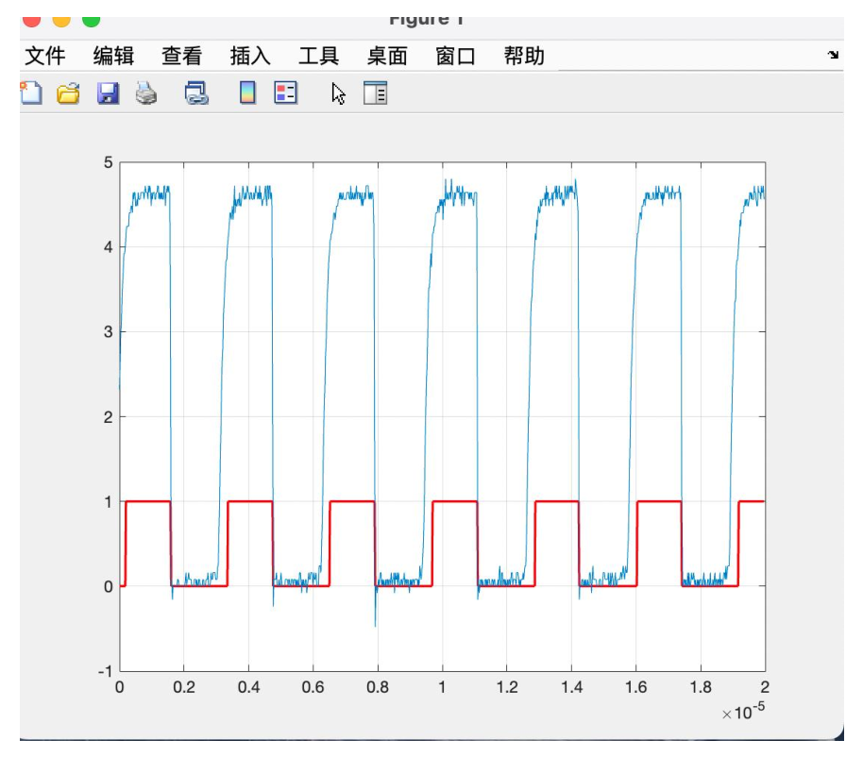
（画出的波形图，这图是参考报告里的示例）

4.6Automatisierung der Schritte
Die programmierten Arbeitsabläufe wurden mithilfe einer Schleife automatisiert. Dadurch lassen sich die Frequenzwerte fortlaufend berechnen und unmittelbar am Bildschirm anzeigen. Auf diese Weise ist eine dauernde Signalüberwachung und Auswertung ohne weitere manuelle Eingriffe möglich, wodurch genaue und gleichbleibende Messergebnisse sichergestellt werden.
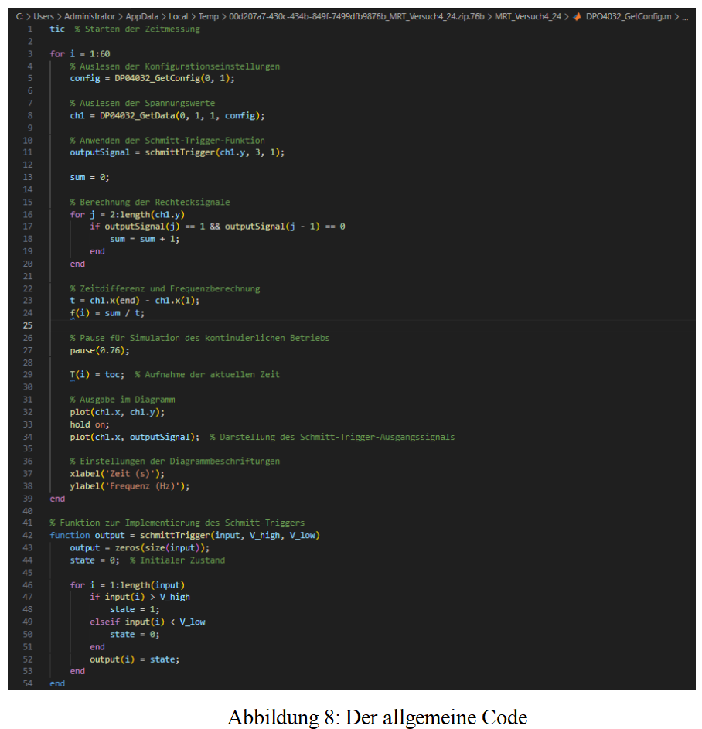
（自动化代码截图，这图是参考报告里的示例）

Egebunissdiskussion
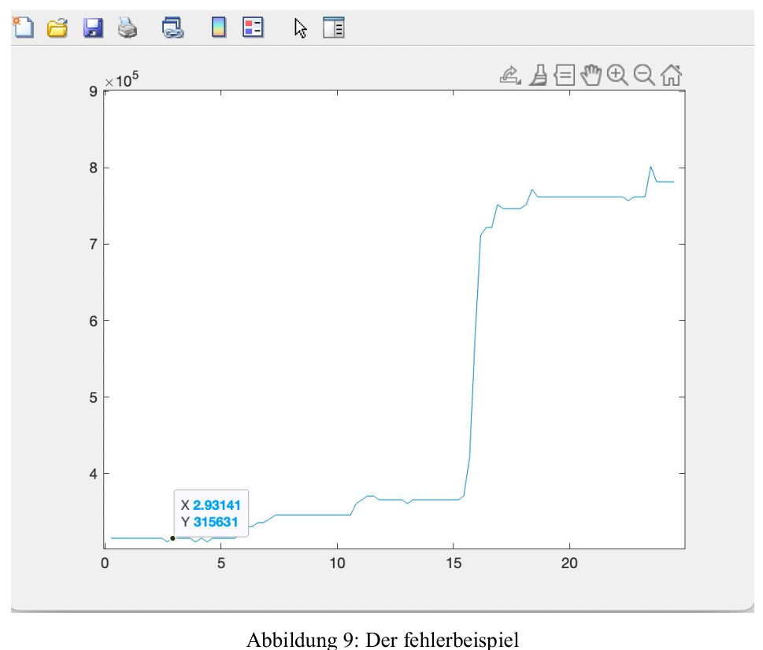
（fehlerbeispiel，如果有的话，这图是参考报告里的示例）
Die systematische Abweichung $Δf_{x}$ ist definiert als:
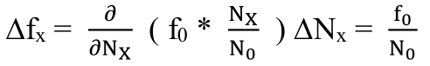
ergibt sich:
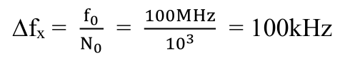
Da die anfängliche systematische Abweichung ∆fx zu hoch ausfällt, werden Frequenzen unter 100 kHz nicht im Diagramm angezeigt. Die eigentlich kontinuierlichen Verläufe nehmen eine treppenförmige Gestalt an. Starke Änderungen der Messwerte werden als Stufen abgebildet, wohingegen geringfügige Schwankungen unter Umständen nicht erfasst werden. Zur Beseitigung dieses Effekts muss die systematische Abweichung herabgesetzt werden. Hierfür ist der Wert auf 5 MHz zu senken. Daraus berechnet sich die systematische Abweichung wie folgt:

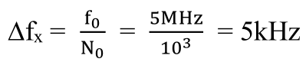
6. Fehlerdiskussion

6.1 systematische Fehler

Kalibrierungsfehler:
Eine fehlerhafte Kalibrierung der Messgeräte verursacht systematische Messfehler. Wurde die Kalibrierung nicht ordnungsgemäß vorgenommen, weichen die ermittelten Messwerte von den physikalisch tatsächlichen Werten ab. Um diese Abweichung so gering wie möglich zu halten, sind die Messgeräte regelmäßig und gewissenhaft zu kalibrieren – am besten unmittelbar vor jeder Messreihe.

Temperaturschwankungen:
Temperaturschwankungen verändern die elektrischen Eigenschaften der Bauelemente, vor allem die Kapazität des Kondensators sowie die Kennwerte der gesamten Schaltung. Eine konstante Umgebungstemperatur während der Messung oder der Einsatz von Temperaturkompensationsmaßnahmen tragen dazu bei, diese Fehlerquelle einzudämmen.

Parasitische Kapazitäten:
Parasitäre Kapazitäten, verursacht durch metallische Gegenstände in der Nähe oder die Verdrahtung der Schaltung, führen zu verfälschten Messergebnissen. Durch einen sorgfältig ausgelegten Versuchsaufbau sowie abgeschirmte Leitungen und Bauteile lassen sich diese Störeffekte deutlich verringern.

6.2 Zufällige Fehler

Rauschen und Störungen:
Elektronisches Rauschen sowie elektromagnetische Störungen beeinträchtigen die Signalgüte und verursachen Ungenauigkeiten bei den Messungen. Um diesen Einfluss einzudämmen, sind gut abgeschirmte Messgeräte einzusetzen und der Versuchsaufbau in einer störungsarmen Umgebung aufzubauen. Zusätzlich lassen sich die Messdaten mit digitalen Filtern bearbeiten, um Störanteile herauszufiltern.

Messunsicherheiten durch digitale Zählung:
Bei der Frequenzmessung mittels digitaler Zählschaltungen treten Zählfehler auf, welche die Messgenauigkeit herabsetzen. Eine Verlängerung der Messzeit sowie eine Erhöhung der Abtastrate senken die Messunsicherheit und ermöglichen genauere Messergebnisse. Aus dem verwendeten Skript ergeben sich konkrete Optimierungsfragen für die Frequenzbestimmung. Beispielsweise ist zu klären, wie viele Messwerte erfasst werden müssen, um eine vorgegebene Messunsicherheit einzuhalten.

